Кухня – это не место для игры, можете сказать вы. А мы с вами не согласимся.
Где мамы проводят так много времени после рабочего дня? Конечно, на кухне – приготовить ужин и обед на завтра, накормить всю семью, перемыть и прибрать, а потом совершено усталой, добираться до дивана и телевизора. А ребенок? Будет ли он ждать, когда у мамы появится второе дыхание, когда она соберется с силами мыслями и будет готова поиграть?
А может не стоит разделять эти процессы во времени и пространстве? Общаться и играть с ребенком здесь и сейчас, во время домашних хлопот на кухне? Что может получиться в результате?
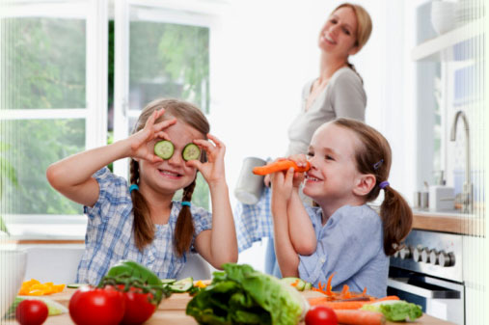
Мы поможем ребенку (и себе тоже) понять, что интересной, познавательной, развивающей и увлекательной может быть любая работа, любые предметы. Поможем ребенку проникнуть в суть самых обычных вещей, явлений и домашних дел. Поможем научиться терпению.
Самым коротким и действенным путем научим важным домашним работам.
Дадим понять, как заботиться о семье. Освоим современный способ обучения и развития ребенка – обучение естественным образом. Сделаем для ребенка сам процесс учения практичным. Станем ближе и интереснее друг другу.
Как вы считаете, полезные результаты? Так давайте не прогонять ребенка из кухни.
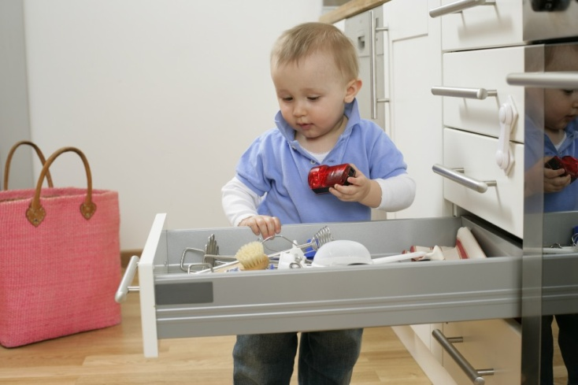
Предлагаем вам поиграть с ребенком в следующие игры:
«ВКУСНЫЕ СЛОВА»
Мама говорит: «Давай вспомним вкусные слова и угостим друг друга». По очереди называем слова (конфета, печенье, пирожное…) и «кладем» их на ладошку. Можно также поиграть в «сладкие», «горячие», «растительные» слова.
«ОХОТА НА СЛОВА»
Какие слова можно достать из борща? Кто больше назовет? (картошка, укроп, свекла, лук, капуста и т. д.). Можно «охотиться» на кухне на все и «достать» слова из винегрета, кухонного стола, холодильника и т. д.
«ГОТОВИМ СОК»
Образуем слово: «Из яблок получается сок … (яблочный), из груш – (грушевый), из слив, из свеклы, из капусты, из … ». А теперь в обратном порядке: «Морковный сок получается из … (моркови), апельсиновый сок – из … »
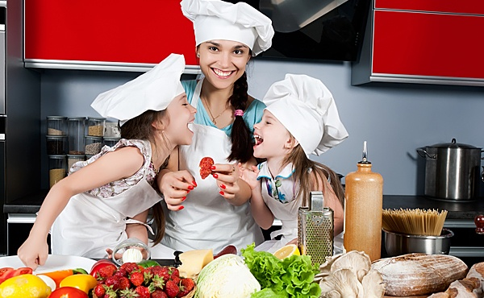
«ПОКУПКИ»
Выкладывая вместе принесенные из магазина покупки, предлагайте различные задания: В каких из этих предметов «живет» звук «Р»? если ребенок затрудняется, можно ему подсказать: «В каРРРРтошке или капусте? В аРРРРбузе или дыне? ». В каких словах есть звук «Л»? (тареЛка, Ложка, кастрюЛя). Назови все, что надо будет варить или жарить.
Что для тебя здесь самое вкусное? Что самое легкое, тяжелое?
«ПРИДУМЫВАЛКИ»
Мама говорит: «Давай придумаем сказку или историю про … старую кастрюлю (бананы, кухонные часы, картофелину) » если ребенку нужны подсказки, задайте ему наводящие вопросы. Например: «Вот картофелина. Как ты думаешь, откуда она взялась? А когда она была в земле, кого она там могла видеть, с кем могла встретиться? Почему она выросла такая большая (коричневая, кривая). Во что она хотела бы превратиться? ».
«ПОМОЩНИКИ»
Как можно одним словом назвать прибор, который … варит кофе (режет овощи, чистит картофель, моет посуду, выжимает сок, убирает пыль?)
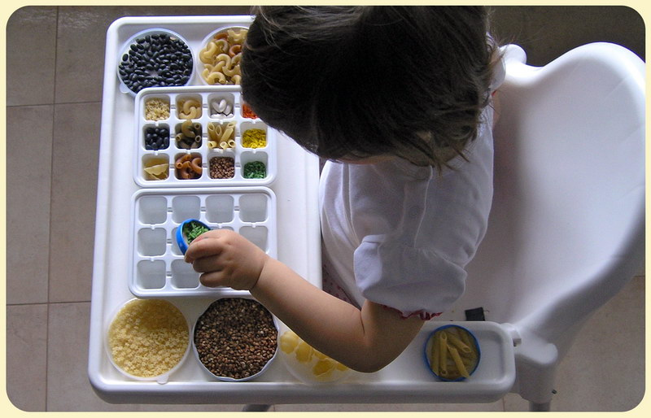

Воспитатель
Гирич Елена Владимировна

